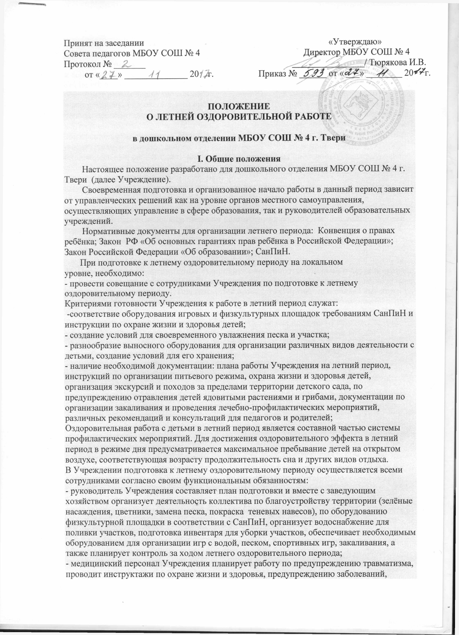

комплектует аптечку для оказания первой помощи, составляет рекомендации по закаливанию с учетом физического развития детей, оказанию первой медицинской помощи при различных заболеваниях, планирует лечебно-профилактические мероприятия и контроль за организацией физического воспитания, питания, закаливания.
- старший воспитатель составляет план работы с педагогическими кадрами, родителями; составляет режим дня на теплый период; готовит рекомендации для педагогов по планированию образовательного процесса с детьми в группах в летний оздоровительный период, проводит подготовку наглядной информации для родителей, осуществляет контроль за подготовкой воспитателей к началу летнего оздоровительного периода, ходом образовательного процесса в группах;
-воспитатели планируют двигательную активность детей на летний период, индивидуальную работу с детьми, усвоившими программу на низком и среднем уровне, соблюдают режим дня, готовят консультации и рекомендации для родителей, подбирают выносной материал для работы с детьми;
- музыкальный руководитель планирует свою деятельность с учетом задач летнего оздоровительного периода и пребывания детей на воздухе;
-помощники воспитателей совместно с воспитателями проводят работудля наиболее эффективной организации дня, проводят подготовку инвентаря для закаливания, уборки группового участка, теневых навесов, мытья игрушек.
Настоящее Положение выставляется на сайт и доводится до сведения работников под роспись.

II. Планирование и организация оздоровительной работы с детьми в летний период.
В соответствии с нормами СанПиН в летний период непосредственно образовательная деятельность не проводится. Рекомендуется проводить спортивные и подвижные игры, спортивные праздники, экскурсии и др., а также увеличивать продолжительность прогулок.
Для достижения оздоровительного эффекта в режиме дня предусматривается максимальное пребывание детей на открытом воздухе, соответствующая возрасту продолжительность сна и других видов отдыха.
Формы оздоровительных мероприятий в летний период:
- утренняя гимнастика (традиционная, коррекционная);
- занятия по физической культуре различных видов;
- подвижные игры;
- пешеходные прогулки, экскурсии, прогулки по маршрутам (простейший туризм);
- двигательные разминки (на развитие мелкой моторики, на внимание и координацию движений, упражнения в равновесии, гимнастика расслабления, упражнения на формирование правильной осанки и свода стопы);
-гимнастика после сна;
- закаливающие мероприятия;
- индивидуальная работа в режиме дня.
Для рациональной организации работы воспитателя целесообразно подготовить к летнему периоду картотеки комплексов утренних гимнастик, спортивных упражнений, подвижных игр, эстафет, игр на развитие мелкой моторики и расслабление.
Ответственность за правильную организацию работы по закаливанию детского организма несёт руководитель и медицинский персонал Учреждения.

2.1. Руководитель:
2.1.1. Осуществляет контроль за работой медицинского, педагогического и обслуживающего персонала по закаливанию детей всех возрастных групп детского коллектива и отдельных детей.
2.1.2. Организует обучение воспитателей и обслуживающего персонала методике проведения всех мероприятий по закаливанию, регулярно проверяет, как выполняются указания медицинского персонала.
2.1.3. Устанавливает контакт с родителями, добиваясь согласованной единой системы закаливания детей в Учреждении и в семье.
2.1.4. Обеспечивает оборудование и все необходимые условия для осуществления всего комплекса мероприятий по закаливанию детского организма.
2.2. Медицинский персонал:
2.2.1. Разрабатывает планы по закаливанию детей на основе данных тщательного изучения здоровья каждого ребёнка, его физического воспитания в семье и в детском саду.
2.2.2. Даёт конкретные указания для педагогического персонала по организации и методике проведения всех мероприятий по закаливанию детей в каждой возрастной группе данного Учреждения.
2.2.3. Обучает педагогический и обслуживающий персонал методике проведения закаливающих процедур. Для закаливания детей основные природные факторы: солнце, воздух и вода используют дифференцировано в зависимости от возраста детей, состояния их здоровья, с учётом подготовленности персонала и материальной базы, со строгим соблюдением методических рекомендаций.
2.2.4. Проводит беседы с родителями о значении закаливания для укрепления здоровья детей.
2.2.5. Осуществляет систематический контроль за работой персонала по закаливанию детей в каждой возрастной группе, за соблюдением врачебно-медицинских указаний по отношению к детскому коллективу и каждому ребёнку в отдельности.
2.2.6. Посещает, в соответствии с планом работы, все возрастные группы дошкольного учреждения, регулярно наблюдает за влиянием системы закаливания на состояние здоровья каждого ребёнка.
2.2.8. Контролирует режим проветривания.
2.3. Воспитатели:
2.3.1. При помощи помощников воспитателей, осуществляют весь комплекс мероприятий по закаливанию детского организма в своей группе.
2.3.2. Продумывают организацию детского коллектива и взрослых при проведении закаливающих процедур.
2.3.3. Следят за самочувствием детей, воспитывая у них положительное отношение к закаливанию.
2.3.4. Следят, чтобы одежда детей соответствовала температуре воздуха помещения и улицы.

III. Планирование и организация образовательной работы с детьми в летний период

В летне-оздоровительный период работа с детьми ведется по следующим направлениям:
- физическое;
-познавательно-речевое;
-художественно-эстетическое;
-социально-личностное.

IV. Планирование и организация познавательно-речевого развития.

Летний период очень благоприятный для решения задач познавательно-речевого развития, так как возможна организация непосредственного наблюдения за живой и неживой природой, изменениями, которые происходят под воздействием различных факторов. Планировать можно:
- наблюдения;
- проекты
- тематические дни;
- познавательные развлечения;
- трудовую деятельность.

V. Планирование и организация художественно-эстетического развития детей.
Театрализация, пение, слушание, игра на шумовых инструментах, рисование, лепка. Важно, чтобы организация этих видов деятельности не сводилась к традиционным занятиям. Это должно быть:
- музыкальные развлечения;
- праздники;
- конкурсы рисунков;
- тематические дни.

VI. Планирование и организация физического воспитания.
Виды организованной деятельности по физическому воспитанию:
- музыкально-спортивные развлечения;
- физкультурные досуги;
- тематические дни

VII. Планирование и организация социально-личностного развития.
Задачи социально-личностного развития решаются ежедневно и в любой деятельности с детьми. Вместе с тем, важно отметить, что игровая деятельность, как ведущая в дошкольном возрасте, эти задачи решает наиболее эффективно. Поэтому, в летний период особое внимание необходимо уделить созданию условий и планированию творческих игр с постепенным усложнением задач согласно возрасту и развитию игровых умений детей.
Большое внимание в летний период следует уделить планированию работы по знакомству и закреплению элементарных правил дорожного движения и безопасности жизнедеятельности. Это могут быть досуги и беседы, дидактические игры, которые в доступной форме в соответствии с возрастом будут знакомить детей с основными правилами безопасности на улице, в природе, дома.

VIII. Планирование работы с кадрами в летний период.
Основные задачи работы с сотрудниками детского сада:
-повышение профессионального мастерства педагогов и специалистов в вопросах организации летней оздоровительной работы;
-обеспечение высокого уровня интеграции всех специалистов Учреждения в рамках единого образовательного пространства.
Для решения данных задач планируется методическая работа, в которую входит планирование консультаций педагогической и медицинской направленности, работы методического кабинета, индивидуальная работа с воспитателями.
Задача старшего воспитателя – обеспечить координацию деятельности всех педагогов для наиболее эффективной организации образовательной и оздоровительной работы с детьми в летний период.

